

دولة الإمارات العربية المتحدة
منـطقـة الـشـارقــة التعـليمـيـة
------------------------

.. تمارين على القطاعات الجيولوجية ..

.. عمل الطالبة : ---------- ..
.. الصف : الثاني عشر علمي / 1 ..
.. مقدم للمعلمة : أ. ----------- ..

.. تمرين رقم 1 ..
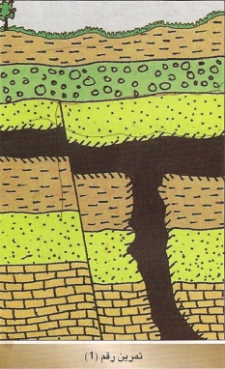
أدرس الشكل التالي الذي يمثل قطاعاً جيولوجياً في منطقة ما ، ثم أجب عن الأسئلة التالية :
- ما عدد الدورات الترسيبية في القطاع ؟
عدد الدورات الترسيبية = عدد أسطح عدم توافق + 1
= 2+1 = 3 ..
- ما نوع الصدع في القطاع ؟
صدع عادي ..
- أيهما أقدم التداخل الناري أم الصدع ؟
التداخل الناري ..
- على ماذا يدل وجود طبقة الكونجلوميرات ؟
على بيئة شاطئية ..
- ما إسم الصخر الناتج عن تحول الحجر الجيري ؟
الحجر الجيري : رخـام ..
- ما اسم الصخر الناتج عن تحول الحجر الرملي ؟
الحجر الرملي : هورنفلـس ..

- ما الحدث الجيولوجي الذي شهدته المنطقة بعد ترسب طبقة الطين العليا ؟
تكون سطح تعرية .. ( ترسبت تحت سطح البحر الطبقات الأفقية المكونة من .. الحجر الطيني ، الحجر الجيري ، الحجر الرملي على الترتيب .. تعرضت المنطقة لحركة أرضية رافعة أدت إلى انحسار ماء البحر وتوقفت عوامل الترسيب وتنشطت عوامل التعرية .. مما أدى إلى تحول الحجر الرملي إلى : كوارتزيت ، والحجر الجيري إلى : رخـام ، والحجر الطيني إلى : هورنفلـس .. ثم حدث صدع .. فتعرضت المنطقة لحركة أرضية هابطة أدت إلى طغيان ماء البحر .. ومن ثم إلى حركة أرضية رافعة أدت إلى انحسـار ماء البحر وتوقف عوامل الترسيب وتنشطت عوامل التعرية ..

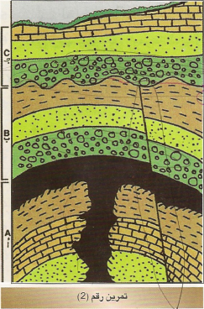
.. تمرين رقم 2 ..
أدرس الشكل التالي الذي يمثل قطاعاً جيولوجياً في منطقة ما ،
- رتب طبقات المجموعة " أ " من الأقدم إلى الأحدث ..
- أيهما أحدث القاطع الناري أم الصدع ؟
صدع عادي ..
- أيهما أقدم الصدع أم المجموعة " ب " وما الدليل ؟
المجموعة " ب " ، ميل المجموعـة [ دخول الصدع ] ..
- أذكر أسماء الصخور المتحولة النـاتجـة في القطاع ؟
الحجر الرملي : هورنفلـس ..
الحج.ر الجيري : رخـام ..
الحجر الطيني : كوارتزيت ..
- هناك فترات توقف فيها الترسيب ، حددها بالقلم ..
.. تمرين رقم 3 ..
أدرس الشكل التالي الذي يمثل قطاعاً جيولوجياً في منطقة ما ، ثم
أجب عن الأسئلة التالية :
- ما عدد الدورات الترسيبية في هذا القطاع ؟
عدد الدورات الترسيبية = عدد أسطح عدم توافق + 1
= 2+1 = 3 ..
- ما الدليل على عدم التوافق الأقدم في هذا القطاع ؟
طبقة الكونجلوميرات .. الصدع المعكوس .. القاطع الناري ..
- ما طبيعة البيئة والمناخ الذي ترسبت فيهما الطبقة رقم ( 4 ) ؟
بيئة صحراوية شديدة الحرارة ..
- ما دلالة ترتيب الطبقات (6)،(7)،(8) حسب تدرج حبيباتها ؟
انحسار ماء البحر [ تخطي تراجعي ] ..
- رتب الأحداث الجيولوجية التي تعرضت لها المنطقة التي يمثلها القطاع من الأقدم للأحدث ..
- ترسبت تحت سطح البحر الطبقات الأفقية المكونة من الحجر الجيري ، الرملي ، الطيني ..
- حركة أرضية رافعة أدت إلى تصدع صخور المنطقة ..
- حركة أرضية هابطة أدت إلى طغيان البحر وترسب طبقات أفقية من الأنهيدريت ..
- حركة رافعة أدت إلى انحسار البحر وتوقف الترسيب
- حركة أرضية هابطة أدت إلى طغيان البحر وترسب الكونجلوميرات والحجر الرملي ..
- حركة أرضية رافعة أدت إلى انحسار البحر وحدوث تداخل ناري ..

